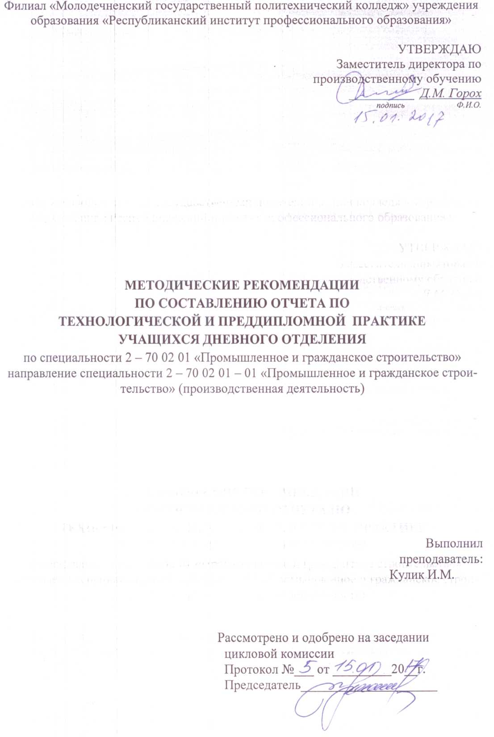
ТЕХНОЛОГИЧЕСКАЯ ПРАКТИКА

Задачами технологической практики являются:
- углубление знаний, умений и навыков, полученных при изучении теоретических дисциплин по специальности;
- закрепление и совершенствование умений и навыков по профессии рабочего;
- изучение технологии и организации производства, приобретение практического опыта;
- развитие профессионального мышления;
- самостоятельное выполнение конкретных видов работ по рабочим профессиям;
- сбор материала для курсового проектирования.
Технологическая практика проводится концентрировано в организациях различных форм собственности, учебно-производственных мастерских и учебных хозяйствах среднего специального учебного заведения.
В период прохождения технологической практики учащийся может привлекаться к работам, соответствующим профилю специальности и программе практики, участвовать в проектно-изыскательской, опытнической, творческой работе. В этот период обучения учащиеся приобретают минимальный разряд по одной из профессий рабочего, указанных в типовом учебном плане по специальности, или повышают его, а также могут получить другую профессию рабочего.
При проведении технологической практики в учебно-производственных мастерских и учебных хозяйствах среднего специального учебного заведения учебная группа может делиться на подгруппы.

МЕТОДИЧЕСКИЕ РЕКОМЕНДАЦИИ
ПО СОСТАВЛЕНИЮ И ОФОРМЛЕНИЮ ОТЧЕТА
ПО ТЕХНОЛОГИЧЕСКОЙ ПРАКТИКЕ

Отчет по практике составляется и оформляется в течение всего периода прохождения практики в полном соответствии с программой, заданием, требованиями и указаниями руководителей практики.
Руководители практики от предприятия и учебного заведения систематически проверяют ведение отчета и при необходимости дают указания об уточнении отдельных записей, вносят краткие сведения о практиканте, характеризующие его уровень знаний и умений, отношение к труду, участие в жизни коллектива и т. д.
На основании проверки отчета, приложений к нему, заключения руководителя производства и собеседования с учащимся выставляется отметка.
В заключительном разделе отчета отмечается мнение учащегося о результатах практики, приобретения знаний и навыков, необходимых для будущей работы в качестве техника-строителя.
Отчет по практике сопровождается схемами и фотографиями, его объем должен составлять 20-30 печатных страниц. Отчет должен быть написан на одной стороне бумаги формата (210x297 мм) с рамкой. В необходимых случаях текст отчета может быть проиллюстрирован фотографиями, сделанными на практике.
Оформление текстовой части отчета, таблиц осуществляется согласно стандарта колледжа
Чертежи, схемы, формы отчетности, бланки актов, полученные на строительстве, выносятся в приложение к отчету на отдельных листах, нумеруются и не учитываются в общем объеме.

МЕТОДИЧЕСКИЕ РЕКОМЕНДАЦИИ
ПО СОДЕРЖАНИЮ ОТЧЕТА
ПО ТЕХНОЛОГИЧЕСКОЙ ПРАКТИКЕ

Отчет по практике составляется в соответствии с программой практики и заданием на технологическую практику.
Обязательными структурными элементами отчета о практике являются титульный лист, задание, содержание, введение, разделы, заключение, литература, приложения.
Титульный лист оформляется в соответствии с Приложением Д СТП 0.001-2011.
Задание на технологическую практику приведено в приложении 1. и выдается руководителем практики.
Содержание включает наименование всех разделов, на которых размещается начало материалов разделов и подразделов, является 3 листом отчета, оформляется в соответствии с Приложением Ж СТП 0.001 – 2011.
Во введении формулируются цели и задачи прохождения практики, кратко описывается ее содержание, указывается временной период, дается краткая характеристика предприятия, организации, учреждения.
1-ый раздел «Характеристика строительной организации» должен содержать общие сведения о строительной организации. В данном разделе описываются: структура строительной организации, ее производственные функции и задачи, функциональные обязанности отделов и служб; взаимодействие участников строительства; нормативно-техническое обеспечение в строительной организации; виды строительно-монтажных работ, выполняемых строительной организацией; организация материально-технического снабжения, транспортного хозяйства.
2-ой раздел «Ознакомление с объектом практики» должен содержать описание видов работ, выполняемых на объекте строительства. Также в разделе описывается организация строительной площадки, размещение временных зданий и сооружений, организация складского хозяйства, средств временного обеспечения водой и электроэнергией. (по возможности необходимо приложить копию стройгенплана); перечисляется проектно-технологическую документацию, имеющуюся на строительном объекте для производства работ. (по возможности приложить копии документов). Описывается организация контроля качества работ в процессе строительства. (Приложить копии документов по системе контроля качества).
В 3-ем разделе «Описание технологии производства строительно-монтажных работ». Описываются строительно-монтажные работы (каменные, штукатурные, малярные) с учетом конкретного вида выполняемых во время практики в составе рабочих бригад. Прикладываются копии технологических карт по видам выполняемых работ на объекте. Описываются прогрессивные методы строительства, энерго- и ресурсосберегающие технологии, порядок организация материально-технического обеспечения выполняемых работ,современные материалы, изделия и конструкции, применяемые на объекте, порядок приемки и отпуска материалов и их учет, машины, механизмы, инструменты и приспособления, применяемые на объекте, система контроля качества на объекте (операционный и приемочный контроль качества работ)
В 4-ом разделе «Охрана труда на строительном объекте в соответствии с видами выполняемых работ.» описываются требования охраны труда и окружающей среды при выполнении строительно-монтажных работ на объекте строительства.
В «Заключении» учащийся должен отразить свои соображения о результатах практики, а также указать достоинства и недостатки объекта практики. Критические замечания, выводы и предложения, сделанные учащимся по отдельным вопросам должны показать его специальную подготовку.
В разделе «Литература» приводится список учебной, справочной и нормативно-технической литературы, используемой при составлении отчета.
В раздел «Приложения» выносятся чертежи, схемы, формы отчетности, бланки актов, полученные во время практики на строительном объекте или в строительной организации.

Примерный тематический план
Тема | Количество дней
Вводное занятие. Ознакомление со строительной организацией  - Ознакомление с объектом практики I  - Изучение технологии производства строительно-монтажных работ на рабочем месте по основной профессии 60  3. Оформление отчетных документов по практике  Итого | 2  2  54  2  60

Содержание программы
Содержание темы | Формируемые умения и навыки | Виды выполняемых работ | Рабочее место (оборудование)
Вводное занятие. Ознакомление со строительной организацией
Ознакомление учащихся с объектами (организациями) прохождения технологической практики.  Требования внутреннего трудового распорядка и охраны труда при прохождении практики.  Структура строительной организации, ее производственные функции и задачи, функциональные обязанности отделов и служб. Взаимодействие участников строительства. Нормативно-техническое обеспечение в строительной организации.  Виды строительно-монтажных работ, выполняемых строительной организацией.  Организация материально-технического снабжения, транспортного хозяйства.  Инструктаж по охране труда и правилам внутреннего распорядка в организации. | Разбираться в структуре строительной организации и взаимоотношениях участников строительства.  Соблюдать правила внутреннего распорядка, требования охраны труда при выполнении строительно-монтажных работ на технологической практике. | Ознакомление с работой структурных подразделений, взаимоотношениями между заказчиком, генподрядчиком, субподрядчиком.  Ознакомление с видами выполняемых работ, объектами строительства.  Прохождение инструктажа по охране труда в организации. | Строительная организация.
Тема 1. Ознакомление с объектом практики
Характеристика объекта практики. Виды работ, выполняемых на объекте строительства.  Инструктаж по охране труда на объекте строительства.  Организация строительной площадки. Размещение временных зданий и сооружений, организация складского хозяйства, средств временного обеспечения водой и электроэнергией. Мероприятия по охране труда окружающей среды.  Проектно-технологическая документация, необходимая для производства работ.  Организация контроля качества работ в процессе строительства. | Организовывать рабочее место, соблюдать требования охраны труда при выполнении строительно-монтажных работ на строительном объекте.  Читать чертежи и руководствоваться проектно-технологической документацией. | Прохождение инструктажа по охране труда на рабочем месте.  Знакомство с объектом практики и выполняемыми работами. Изучение документации, необходимой для производства работ. | Строительный объект. Комплект рабочего инструмента.
Тема 2 Изучение технологии производства строительно-монтажных работна рабочем месте по основной профессии
Работа на рабочем месте в составе производственной бригады для приобретения профессий (каменщика, столяра, плотника, маляра, штукатура и др.), предусмотренных учебным планом.  Изучение технологических карт по видам выполняемых работ на объекте. Прогрессивные методы строительства. Энерго- и ресурсосберегающие технологии.  Организация материально-технического обеспечения выполняемых работ. Современные материалы, изделия и конструкции, применяемые на объекте. Порядок приемки и отпуска материалов и их учет.  Ознакомление с машинами и механизмами, применяемыми на объекте, с системой контроля качества на объекте. | Выполнять строительно-монтажные работы с требуемым качеством в соответствии с квалификационной характеристикой рабочего (каменщика, столяра, плотника, штукатура, маляра и др. 2-3 разряда).  Организовывать рабочее место и соблюдать требования охраны труда при выполнении строительно-монтажных работ на рабочих местах.  Участвовать в операционном и приемочном контроле качества работ. | Выполнение строительно-монтажных работ (каменные, столярные, плотничные, малярные, штукатурные и др.) в составе рабочих бригад. Участие в операционном и приемочном контроле. | Строительный объект. Комплект рабочего инструмента
Тема 3. Оформление отчетных документов по практике
Требования к оформлению отчетных документов. | Анализировать и обобщать материал по практике. | Обобщение материала. Оформление отчета. Отбор материала для курсового проектирования. | Кабинет, техническая библиотека

КРИТЕРИИ ОЦЕНКИ РЕЗУЛЬТАТОВ
УЧЕБНОЙ ДЕЯТЕЛЬНОСТИ УЧАЩИХСЯ
ПО ТЕХНОЛОГИЧЕСКОЙ ПРАКТИКЕ

Отметка в баллах | Показатели оценки
1–3  (один-три) | Нерегулярное посещение практики. Недостаточное владение приемами работы и контроля качества выполняемых операций. Множественные замечания от руководителей практики
4  (четыре) | Регулярное посещение практики. Недостаточное владение приемами работ и контроля качества выполняемых операций. Невыполнение ученических норм. Применение знаний в знакомой ситуации по образцу. Наличие единичных существенных ошибок
5  (пять) | Регулярное посещение практики. Применение знаний в знакомой ситуации по алгоритму (выполнение работ и контроль качества выполненных операций с помощью преподавателя) с несущественными ошибками. Соблюдение требований безопасности труда
6  (шесть) | Применение знаний в знакомой ситуации по алгоритму, на основе предписаний (выполнение работ и контроль качества выполненных операций с частичной помощью преподавателя, выполнение основных требований технологий возделывания культур, соблюдение требований безопасности труда) с несущественными ошибками
7  (семь) | Абсолютно самостоятельное и точное выполнение стандартны заданий средней тяжести (самостоятельное выполнение работ и контроль качества выполненных операций; выполнение требований технологий возделывания культур; соблюдение требований безопасности труда).  Недостаточно самостоятельное выполнение более сложных стандартных заданий (затруднение в выборе приемов для решения поставленной задачи), с единичными несущественными ошибками
8  (восемь) | Самостоятельное выполнение любых стандартных заданий любой сложности (владение приемами работ и контроль качества выполняемых операций; выполнение требований технологий возделывания культур; соблюдение требований безопасности труда) с наличием единичных несущественных ошибок
9  (девять) | Самостоятельное и точное выполнение заданий проблемного характера, поиск рациональных путей решения поставленной задачи (поиск новых знаний по передовым технологиям возделывания культур, наличие действия и операций творческого характера для выполнения задания)
10  (десять) | Проявление гибкости в применении знаний, осознанное и оперативное трансформирование полученных знаний для решения проблем в незнакомых ситуациях, демонстрация рациональных способов выполнения творческих работ и заданий исследовательского характера

Приложение 1

Министерство образования Республики Беларусь

Учреждение образования
«Молодечненский государственный политехнический колледж»

УТВЕРЖДАЮ
Зам. директора
по производственному обучению
_____________________ Д.М. Горох
«_____» ____________________г

З А Д А Н И Е
на выполнение отчета технологической практики

Учащемуся ____ курса ______ группы______________________________________
(Фамилия, имя, отчество) Место прохождения_________________________________________________
__________________________________________________________________

При выполнении отчета технологической практики должны быть представлены:
- Дневник практики
- Производственная характеристика
- Рецензия на составленный отчет
Отчет по технологической практике
Содержание разделов
- Характеристика строительной организации.
- Ознакомление с объектом практики.
- Описание технологии строительно-монтажных работ на конкретном объекте и видов работ.
- Охрана труда на строительном объекте в соответствии с видами выполняемых работ.

Индивидуальное задание
1. Состояние и перспективы развития строительной отрасли с выделением отдельного подраздела «Предложений и замечаний по совершенствованию организации работ применительно к месту прохождения практики».
2. Типовой проект объекта. Выкопировка рабочих чертежей АС (архитектурно строительных) или ППР (плана производства работ).

Срок выполнения
Дата выдачи « » 201 г.
Срок окончания « » 201 г.

Руководитель технологической практики ___________________________________
Подпись учащегося________________________________________________________

